**國立台北科技大學**

**資訊工程系**

數位邏輯實習報告

Lab 4:Combinational Circuit Using FPGA

實作日期:3/27、4/10、4/16/、4/23

第21組:

107590026:賴璟霆

107590052:曾華健

The Project-撰寫VHDL程式,並且燒錄至FPGA上測試。

實驗內容:

1.用VHDL寫程式,以實現8bits優先編碼器,並且燒錄至FPGA上,用七段顯示器來測試。

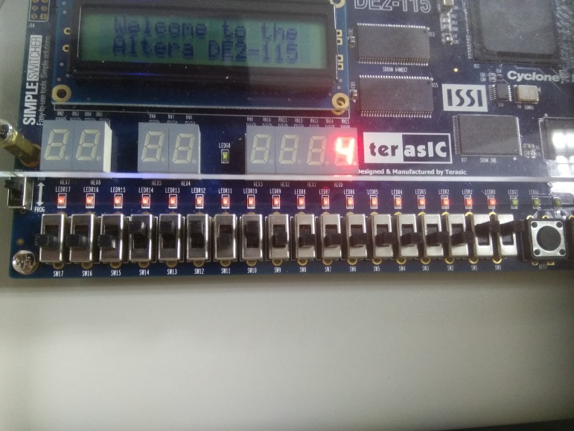 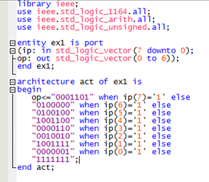

Bonus🡺設計一個4bitsX4bits的電路,並且轉成16進位由兩個七段顯示器輸出。

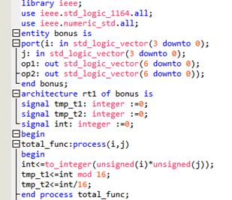 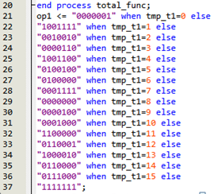

寫法解釋->兩組輸入分別為i(3->0)和j(3->0),先計算出兩組數字十進位相乘後的結果,在轉乘十六進位,分別對第0位和第1位的數字做判斷,並且輸出相對應的圖形。(0=亮,1=滅).舉例.4*15=60🡺3C (忘了拍實際照片)

由於4/23做完bonus後,便趕著做Lab5-ex4,因此忘記拍照了!!!

實驗心得

賴璟霆: 這次實驗很特別,是撰寫VHDL程式來燒錄到FPGA板子上,以前用FPGA時雖然也是quartus,但是當時只是用此軟體拉線,然後線上測試,跟這次不太一樣。

曾華健: 本次實驗初次使用電腦配合燒錄版。一邊需要在電腦撰寫和改正程式，一邊在燒錄版上檢查結果。因為在程式花的時間很多，所以進度很慢，應該要更熟练操作才行。